Цены сахара на бирже (Sugar #11) (08.11.2017)
Контракт | Сахар №11 | SB
Биржевая цена | 14.72 | долларов за фунт  08.11.2017 | ICEUS
Метрическая цена | 0.33 | долларов за кг
Цена в сомах (1 кг) | 22,96 | 1$ - 69.59 сом по курсу Национального Банка Кыргызской Республики (на 08.11.17)

График и динамика котировок
ПрогнозСглаживаниеПериод графика увеличить уменьшить
- 1 неделя
- 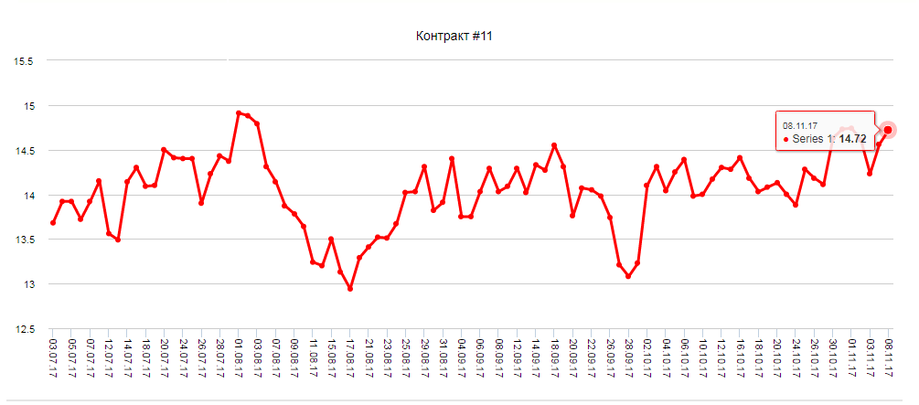
Фьючерсные контракты на поставку сырья сахарного тростника имеют техническое название «сахар №11» и включают в себя все расходы по доставке тростника на судно в порту страны-производителя (такая доставка носит название «франко-борт судна»). Разовый контракт «сахар №11» представляет собой договор на поставку 112.000 фунтов сахара-сырца по текущей цене.
Подобный контракт является стандартом для торговли сахаром-сырцом по всему миру. Фьючерсный контракт «сахар №11» предполагает поставки качественного центрифугированного тростникового сахара-сырца, имеющего поляризацию в 96 градусов (определённым образом обработанный в центрифуге тростник).
На сегодняшний день лидером по производству сахара на душу населения является Бразилия. При этом отслеживаются многие факторы, способные повлиять на текущую стоимость сахара (цена сахара на бирже). Это и погода, и политическая ситуация в мире, курсы бразильской валюты, состояние недвижимости в стране, положение с производством этанола и ряд других факторов.
Источник: http://www.forexmaster.ru

